滕州市荆河街道办事处
2024年政府信息公开工作年度报告

2024年度，荆河街道办事处按照“应公开、尽公开”的要求，认真围绕重点工作和年度目标任务，扎实有序推进政务公开工作落实。根据《中华人民共和国政府信息公开条例》（以下简称《条例》）的有关规定和滕州市政务公开工作主要任务的要求，现将本街道2024年政务公开年度报告编制和公布工作有关情况报告如下。本报告所列数据的统计时限自2024年1月1日起至2024年12月31日止。
一、总体情况
2024年，荆河街道认真贯彻落实市政府关于政府信息公开工作的决策部署，以“公开、透明、规范、廉洁、高效”为目标，加强组织领导，畅通公开渠道，强化公开管理，狠抓督办落实，确保了街道信息公开工作扎实推进、及时公开。
1.主动公开方面。2024年，荆河街道办事处依据本年度政府信息公开重点工作任务分解要求，及时、准确地完成本年度政务公开重点工作任务。截至2024年底，我街道政府信息公开工作运行正常，全年主动公开政府信息数46条。其中，概况信息类3条，占总数的6.52%；规划计划类1条，占总数的2.17%；政策文件类1条，占总数的2.17%；通知公告类32条，占总数的69.57%；组织管理类8条，占总数17.39%；主动公开目录1条，占总数2.17%；基层政务公开标准目录1条，占总数1.89%。
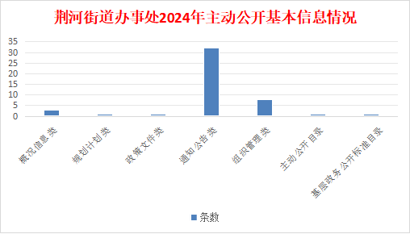

2.依申请公开工作方面荆河街道坚持依法行政，及时受理，按期回复，做好当面咨询、网上受理、电话沟通工作，促进政民互动零距离，提高政务服务水平。2024年度，滕州市荆河街道办事处未收到政府依申请公开申请，较2023年相比有所减少。未发生因信息公开被行政复议行政诉讼的情况。
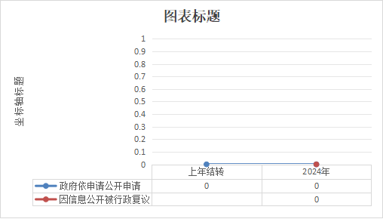

3.政府信息管理方面。一是建立健全政府信息管理制度，安排专人负责信息的发布和网站日常维护，及时更新相关信息，确保信息的及时性、有效性；二是完善保密制度，严格执行“涉密信息不上网，上网信息不涉密”的制度原则，对于发布的各类人员花名册、补贴清单等重点内容，严格审查个人隐私等涉密事项，确保政府信息公开的规范性、合法性。三是信息发布严格遵守三审制度，政府信息公开审查坚持“谁公开、谁审查、谁主管、谁负责”的原则，信息发布先由具办人初审、办公室负责人复审、分管领导（必要时主要领导）终审。
4.平台建设方面。以市政府网内设荆河街道子网页为平台，搭建了网络信息公开窗口，充分利用便民服务办事大厅电子显示屏、相关街直单位显示屏和公示栏、各社区三务公开栏、微信公众号等渠道，开展信息公开工作，涵盖了街道所有应当公开的规范性文件、重大项目建设、社会公益性事业建设等政府信息及部分自主公开信息，及时解答了群众的咨询关切。
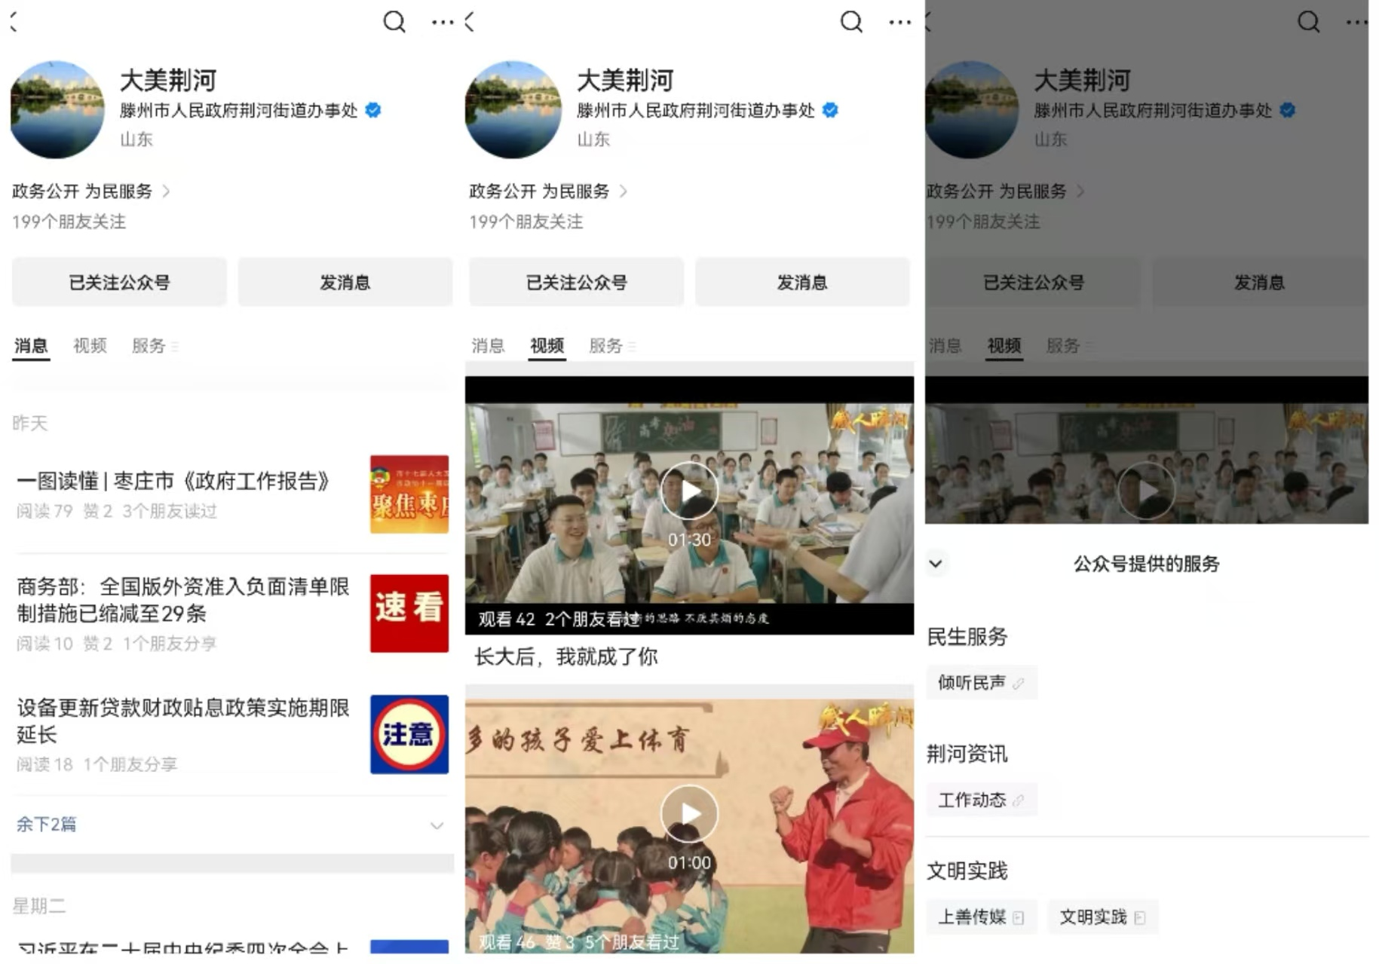

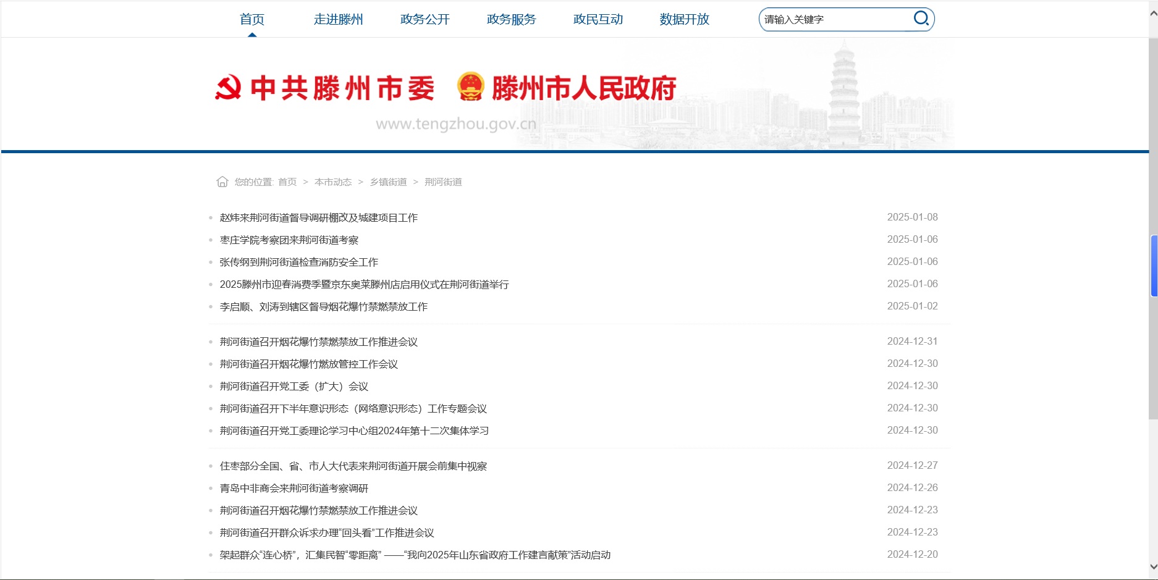

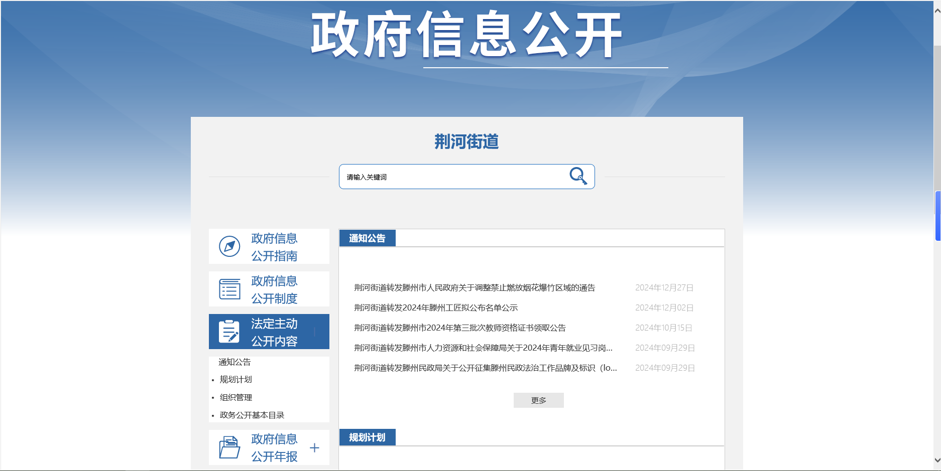

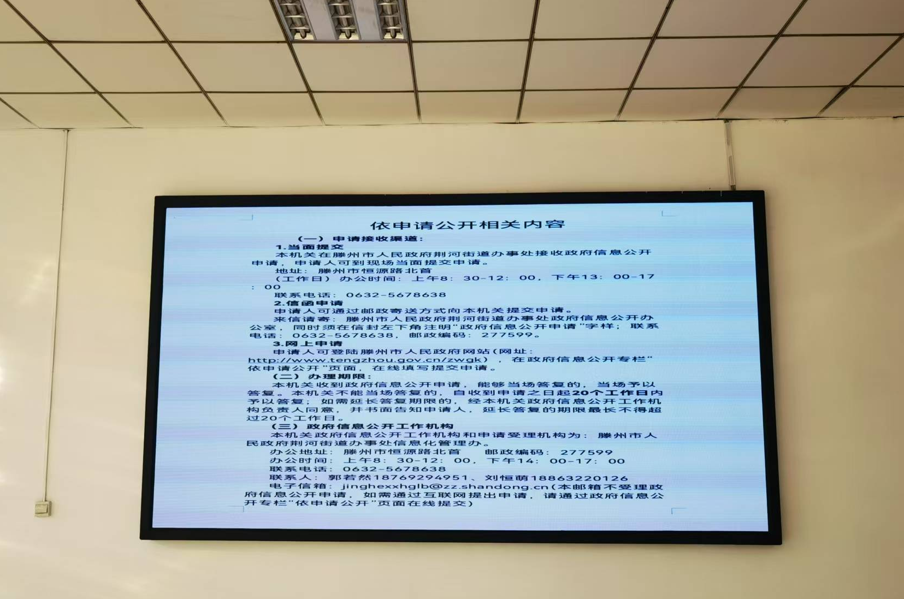

5.监督保障方面。严格按照市政府要求，开展政务公开工作，积极参加政务公开业务培训会，增强业务能力。严格按照《中华人民共和国政府信息公开条例》规定，全面做好政府信息公开工作。切实承担起实施政务公开工作的主体责任，加强对政务公开工作的领导，实行“三级负责制”，确定一名工作人员具体负责政务公开工作，及时对政府信息进行更新管理，对公开内容进行多层监督审核，以准确、公开、透明为原则，为街道政务公开提供了强有力的组织保障。2024年度未进行社会评议，未发生责任追究情况。
二、主动公开政府信息情况
第二十条第（一）项
信息内容 | 本年制发件数 | 本年废止件数 | 现行有效件数
规章 | 0 | 0 | 0
行政规范性文件 | 0 | 0 | 0
第二十条第（五）项
信息内容 | 本年处理决定数量
行政许可 | 0
第二十条第（六）项
信息内容 | 本年处理决定数量
行政处罚 | 0
行政强制 | 0
第二十条第（八）项
信息内容 | 本年收费金额（单位：万元）
行政事业性收费 | 0
三、收到和处理政府信息公开申请情况
（本列数据的勾稽关系为：第一项加第二项之和，  等于第三项加第四项之和） |  |  | 申请人情况
 |  |  | 自然人 | 法人或其他组织 |  |  |  |  |  |  | 总计
 |  |  | 自然人 | 商业企业 |  | 科研机构 |  | 社会公益组织 | 法律服务机构 | 其他 | 总计
一、本年新收政府信息公开申请数量 |  |  | 0 | 0 |  | 0 |  | 0 | 0 | 0 | 0
二、上年结转政府信息公开申请数量 |  |  | 0 | 0 |  | 0 |  | 0 | 0 | 0 | 0
三、本年度办理结果 | （一）予以公开 |  | 0 |  | 0 |  | 0 | 0 | 0 | 0 | 0
三、本年度办理结果 | （二）部分公开（区分处理的，只计这一情形，不计其他情形） |  | 0 |  | 0 |  | 0 | 0 | 0 | 0 | 0
三、本年度办理结果 | （三）不予公开 | 1.属于国家秘密 | 0 | 0 |  | 0 |  | 0 | 0 | 0 | 0
三、本年度办理结果 | （三）不予公开 | 2.其他法律行政法规禁止公开 | 0 | 0 |  | 0 |  | 0 | 0 | 0 | 0
三、本年度办理结果 | （三）不予公开 | 3.危及“三安全一稳定” | 0 | 0 |  | 0 |  | 0 | 0 | 0 | 0
三、本年度办理结果 | （三）不予公开 | 4.保护第三方合法权益 | 0 | 0 |  | 0 |  | 0 | 0 | 0 | 0
三、本年度办理结果 | （三）不予公开 | 5.属于三类内部事务信息 | 0 | 0 |  | 0 |  | 0 | 0 | 0 | 0
三、本年度办理结果 | （三）不予公开 | 6.属于四类过程性信息 | 0 | 0 |  | 0 |  | 0 | 0 | 0 | 0
三、本年度办理结果 | （三）不予公开 | 7.属于行政执法案卷 | 0 | 0 |  | 0 |  | 0 | 0 | 0 | 0
三、本年度办理结果 | （三）不予公开 | 8.属于行政查询事项 | 0 | 0 |  | 0 |  | 0 | 0 | 0 | 0
三、本年度办理结果 | （四）无法提供 | 1.本机关不掌握相关政府信息 | 0 | 0 |  | 0 |  | 0 | 0 | 0 | 0
三、本年度办理结果 | （四）无法提供 | 2.没有现成信息需要另行制作 | 0 | 0 |  | 0 |  | 0 | 0 | 0 | 0
三、本年度办理结果 | （四）无法提供 | 3.补正后申请内容仍不明确 | 0 | 0 |  | 0 |  | 0 | 0 | 0 | 0
三、本年度办理结果 | （五）不予处理 | 1.信访举报投诉类申请 | 0 | 0 |  | 0 |  | 0 | 0 | 0 | 0
三、本年度办理结果 | （五）不予处理 | 2.重复申请 | 0 | 0 |  | 0 |  | 0 | 0 | 0 | 0
三、本年度办理结果 | （五）不予处理 | 3.要求提供公开出版物 | 0 | 0 |  | 0 |  | 0 | 0 | 0 | 0
三、本年度办理结果 | （五）不予处理 | 4.无正当理由大量反复申请 | 0 | 0 |  | 0 |  | 0 | 0 | 0 | 0
三、本年度办理结果 | （五）不予处理 | 5.要求行政机关确认或重新  出具已获取信息 | 0 | 0 |  | 0 |  | 0 | 0 | 0 | 0
三、本年度办理结果 | （六）其他处理 | 1.申请人无正当理由逾期不补正、行政机关不再处理其政府信息公开申请 | 0 | 0 |  | 0 |  | 0 | 0 | 0 | 0
三、本年度办理结果 | （六）其他处理 | 2.申请人逾期未按收费通知要求缴纳费用、行政机关不再处理其政府信息公开申请 | 0 | 0 |  | 0 |  | 0 | 0 | 0 | 0
三、本年度办理结果 | （六）其他处理 | 3.其他 | 0 | 0 |  | 0 |  | 0 | 0 | 0 | 0
三、本年度办理结果 | （七）总计 |  | 0 | 0 |  | 0 |  | 0 | 0 | 0 | 0
四、结转下年度继续办理 |  |  | 0 | 0 |  | 0 |  | 0 | 0 | 0 | 0
四、政府信息公开行政复议、行政诉讼情况
行政复议 |  |  |  |  | 行政诉讼
结果  维持 | 结果纠正 | 其他结果 | 尚未  审结 | 总  计 | 未经复议直接起诉 |  |  |  |  | 复议后起诉
 |  |  |  |  | 结果维持 | 结果纠正 | 其他  结果 | 尚未  审结 | 总计 | 结果维持 | 结果  纠正 | 其他  结果 | 尚未审结 | 总计
0 | 0 | 0 | 0 | 0 | 0 | 0 | 0 | 0 | 0 | 0 | 0 | 0 | 0 | 0
五、存在的主要问题及改进情况
（一）工作中存在的主要困难和问题。2024年街道信息工作虽然取得了一定的成绩，但与市委市政府的要求和广大人民群众的期待相比，还存在一定的差距。一是部分政府信息公开内容时效性不强，存在一定的滞后性。二是政务公开队伍建设仍需加强。随着政务公开工作要求越来越高，业务专业性越来越强，部分工作人员在政策把握、业务能力、新媒体运用等方面还存在不足。三是公开形式单一，需依法拓宽政府信息发布渠道。
（二）下一步改进措施。下步工作中，街道将认真贯彻《中华人民共和国政府信息公开条例》和省、两级市的有关要求，进一步压实政务公开工作责任，不断提高街道政府信息公开工作的质量，不断补齐工作短板，确保街道政务信息公开工作更上一个台阶。一是加强检查，健全工作机制。定期对街道政务公开工作情况进行检查，针对存在问题，制定整改措施，提升工作质量。继续梳理规范公开工作流程，及时做好政务信息公开发布，逐步推进政务公开工作规范化、制度化。二是加强队伍建设，提升业务能力。进一步强化教育与培训，加大政府信息公开工作人员培训力度，积极参加和组织政务公开培训，不断提升政府信息公开工作人员的业务水平，确保政务公开工作高效运作。三是积极探索政务公开新渠道，探索运用新媒体发布政务信息新渠道，不断丰富公开内容，努力提高政务公开工作水平。
六、其他需要报告的事项
1.收取信息处理费情况方面。2024年度，本单位未收取信息处理费；
2.落实上级年度政务公开工作要点情况。对照《滕州市2024年政务公开工作要点》，围绕重点领域信息公开、政策文件、公示公告、基层政务公开标准化规范化建设和工作保障和落实逐项明确责任主体和完成时限。
3.人大代表建议和政协提案办理情况方面。2024年，未承办人大、政协提案；
4.开展政务公开创新方面。荆河街道办事处持续推进政务公开体验区建设等创新形式。
5.本单位政府信息公开工作年度报告数据统计需要说明的事项：无
6.其他有关文件专门要求通过政府信息公开工作年度报告予以报告的事项：无
7.本报告的电子版可在“中国滕州网”（http://www.tengzhou.gov.cn/）网站查询和下载。
如对本报告有任何疑问，请与滕州市荆河街道办事处信息化管理办联系。
（地址：山东省滕州市恒源路北首，联系电话：0632—5678638，电子邮箱：jinghexxhglb@zz.shandong.cn）

